РОЗДІЛ 1. ТЕОРЕТИЧНІ ЗАСАДИ ПОДОЛАННЯ ЕМОЦІЙНОГО ВИСНАЖЕННЯ У ЖІНОК СЕРЕДНЬОГО ДОРОСЛОГО ВІКУ
1.1. Теоретичні підходи до проблеми емоційного виснаження у психологічній літературі
У психологічній літературі існує ряд досліджень, присвячених проблемі емоційного виснаження. Існують різні підходи до розуміння поняття емоційного виснаження та його зв’язку з емоційним вигоранням.
Дослідження явища емоційного вигорання розпочалося саме з досліджень у професійній сфері. Першим, хто досліджував синдром вигорання був Герберт Фрейденбергер. Він у 1974 році опублікував статтю «Вигорання персоналу», в якій описав феномен, який спостерігав у себе та своїх колег. Це стосувалося втрати інтересу, мотивації та відповідальності до того, що робиш. Г. Фрейденберг розглядав емоційне вигорання як певний психічний стан працюючої людини, яка постійно або часто знаходиться в емоційному напруженні в процесі своєї діяльності. На його думку, емоційне вигорання супроводжується відчуттям емоційної спустошеності та втоми, втрати мотивації та знецінення власних професійних досягнень [13].
Також широко досліджувала це явище соціальний психолог Христина Маслач. Вона розглядала поняття вигорання як стан розумового, фізичного та емоційного виснаження, який є наслідком стійкого стресового стану, в основі якого лежить невідповідність між очікуваннями від працівника та ресурсами особистості, що в результаті призводить до виснаження фізичних і емоційних ресурсів та професійних проблем [9]. Особливо це стосувалося професій, які пов'язані з постійною взаємодією з людьми та турботою про інших (соціальні працівники, психологи, волонтери, лікарі, медсестри, вчителі, няні тощо). Христина Маслач зазначала, що вигорання – це не про втрату творчого потенціалу, це скоріше про тривале емоційне виснаження та тривалий стрес, які зумовлені міжособистісним спілкуванням [20].
Всесвітня організація охорони здоров’я дає наступне визначення: “Синдром емоційного вигорання (СЕВ) – це фізичне, емоційне або мотиваційне виснаження, яке характеризується порушенням продуктивності в роботі, втомою, безсонням, підвищеною схильністю до соматичних захворювань, а також вживанням алкоголю або інших психоактивних речовин для отримання тимчасового полегшення, що має тенденцію до розвитку фізичної залежності та в окремих випадках навіть суїцидальної поведінки.” [13, с.49].
Підсумовуючи, можна сказати, що емоційне вигорання - це процес поступової втрати емоційної та фізичної енергії, що проявляється в емоційному, розумовому виснаженні, фізичній втомі, особистісній відстороненості й зниженні задоволення собою та життям. Емоційне вигорання можна також характеризувати як синдром постійної втоми, яка зростає з часом. В цій роботі поняття емоційного виснаження і емоційного вигорання будуть розглядатися як ідентичні поняття, як стан, який виникає внаслідок тривалого стресу та в довгостроковій перспективі призводить до повної втрати мотивації та інтересу до життя.
Розглядаючи особливості емоційного вигорання, М.С. Міщенко у своїй статті розглядав три основні компоненти цього синдрому: напруження, викликане виснаженням і втомою від діяльності, незадоволеністю собою та своїми результатами, тривогою та постійним стресом; «резистенція» або опір як захисна реакція на стрес і виснаження, що робить людину замкненою, байдужою і відчуженою; «виснаження» як психічна і фізична втома людини, емоційні і поведінкові порушення [18].
В. М. Городовіченко, В.В.Литвинюк, О.В.Лотоцька розглядають це не просто як компоненти емоційного вигорання (виснаження), а як три основних стадії. Перша стадія - стадія нервового напруження, яка проявляється у погіршенні пам'яті, зменшення впевненості у рухах, забуванні певних моментів, ситуацій, подій, вона може тривати 3–5 років. Друга стадія – це стадія опору, яка може бути досить довгою, тривати 10-15 років і проявляється як зниження зацікавленості в діяльності та зменшення бажання спілкуватися з іншими людьми, як колегами, так і клієнтами, друзями, рідними, зростання проявів апатії в кінці тижня, появі стійких соматичних симптомів. На цій стадії особливо проявлені фізичні симптоми, людина може скаржитися на те, що не вистачає енергії, на частий головний біль, порушення сну, втому, починає частіше хворіти та стає більш дратівливою. Третю стадію вони називають стадією емоційного вигорання (виснаження), а самим характерним її проявом визначають повну втрату інтересу до діяльності, а також до життя в цілому, емоційну байдужість та відчуття постійної нестачі сил та бажання щось робити [7;13].
Христина Маслач говорила про такі симптоми емоційного вигорання (виснаження) як заниження самооцінки, втрату інтересу до праці, зниження рівня співчуття, порушення уваги, концентрації, сну, хронічну втому та зміни в особистісних проявах та поведінці [18].
ВООЗ виділяє три основні симптоми емоційного вигорання:
- Відчуття виснаження, яке з часом призводить до порушення сну, зниження концентрації уваги та до зниження імунітету;
- Створення інтелектуальної та емоційної дистанції зі своєю роботою, що супроводжується виникненням негативних реакцій щодо робочих ситуацій, відстороненістю від колективу, зниженням рівня мотивації та змінами в сприйнятті реальності.
- Зниження професійної ефективності, яке виявляється в нездатності впоратися з професійними обов’язками та відповідальністю, що провокує сумніви у власних здібностях і компетентності [23]
Але сьогодні синдром емоційного вигорання (виснаження) стає більш поширеним і розповсюджується не лише на професійну сферу, але й на все життя людини в цілому [10]. Особливо яскраво проявляється на етапі переходу до середнього дорослого віку. Дослідження показали, що синдром емоційного вигорання серед жінок розповсюджений більше, ніж серед чоловіків [9].
В.В.Литвинюк, О.В.Лотоцька основними факторами, що безпосередньо впливають на виникнення емоційного вигорання (виснаження) у контексті «людина-людина», називають наступні: висока насиченість дня спілкуванням та взаємодією з людьми, значна кількість різних за контекстом міжособових контактів, що супроводжується емоційним напруженням; занадто високий рівень відповідальності; конфліктні або досить напружені ситуації в спілкуванні з людьми; недовіра, замкненість людей, небажання йти на контакт [13].
Дослідження В.В. Шевчука показали, що причиною вигорання (виснаження) може стати не лише професійна діяльність і діяльність, пов’язана з людьми, але також цей синдром може виникати і у людей, які старанно працювали, віддавали свої сили роботі або іншій життєвій діяльності, прагнули до досягнення певних цілей, але не мали бажаного успіху [28].
О. К. Колоскова зазначає, що передумовами емоційного вигорання (виснаження) виступають як зовнішні, так і внутрішні фактори. До зовнішніх факторів можна віднести наступні: психоемоційна напруженість діяльності, відсутність стабільної організації роботи, високий рівень відповідальності і при цьому низька соціальна оцінка значимості результатів праці, зниження самооцінки, не дивлячись на накопичення досвіду, потреба постійного розвитку нових навичок тощо. До внутрішніх факторів розвитку емоційного вигорання належать особливості темпераменту та характеру людини, стиль її спілкування, схильність до екстравертованості чи інтровертованості [11].
Проаналізувавши погляди і підходи багатьох авторів відносно емоційного вигорання та емоційного виснаження, його причин та проявів, ми прийшли до виновку, що емоційне вигорання (виснаження) – це такий стан людини (жінки), що виникає внаслідок тривалого стресу, надмірних вимог як до себе, а також зі сторони рідних, соціуму, діяльності, занадто великого фізичного та емоційного навантаження, внаслідок чого вона відчуває емоційне, фізичне та психічне виснаження. Цей стан характеризується і проявляється відчуттями безвиході і зневіри у свої сили, відчуженості, безсилля у виконанні обов'язків, вирішенні життєвих та професійних питань та проблем, відсутністю мотивації та бажання діяти, поганим настроєм, дратівливістю, низьким рівнем енергії, переконанням, що свободи вибору не існує і страхами перед майбутнім. Емоційне виснаження виникає через перевантаженість та відсутність розуміння та підтримки, а також через недостатність можливості своєчасного відпочинку та відновлення. Якщо вчасно не звернути увагу на стан емоційного виснаження і не прийняти міри для відновлення, то це часто призводить до більш серйозного стану – втрати смислу і сенсу життя, небажання жити, суїцидальних думок. Тому емоційне виснаження можемо назвати станом передхвороби, яку важливо попередити.

1.2. Особливості емоційного виснаження у жінок середнього дорослого віку
В цьому розділі розглянемо більш детально причини емоційного виснаження у жінок середнього дорослого віку та особливості його проявів в залежності від їх соціальних ролей, віку, стереотипів мислення, поведінки та інших факторів.
Ряд науковців до середнього дорослого віку відносять період від 40 до 60 років і зазначають, що це період починається з кризи середини життя, переосмислення свого життєвого шляху і наслідків своїх виборів на рішень. Саме цей період часто розглядається як початок старіння, дорослі діти залишають сім'ю і йдуть в своє особисте життя, відбувається певна зупинка в кар'єрному розвитку або приходить усвідомлення, що діяльність більше не приносить задоволення внутрішнього і задоволення потреб, не відповідає внутрішнім цінностям [22].
Ю.В. Помилуйко в своїх працях аналізує різні підходи до визначення середнього дорослого віку і визначає його як вік від 35 до 60 років [21].
В. Ф. Моргун розділяє середній дорослий вік на два періоди – дорослість (29-45 років) і зрілість (46-60 років) і зазначає, що за цей період людина проживає дві нормативних кризи – кризу дорослості «визнання» і кризу зрілості «наставництво» [19].
У своєму дослідженні ми зупиняємося на такому підході, коли середній дорослий вік визначається як 35-55 років. Перейдемо до аналізу досліджень, присвячених проблемі емоційного виснаження жінок цього періоду.
Жінки середнього дорослого віку дуже гостро реагують на будь-які зовнішні і внутрішні зміни, більш схильні до емоційних переживань і тривожності, що підвищує ризики розвитку емоційного виснаження.
Т.М. Дзюба і О.Г. Коваленко однією з причин емоційного виснаження у жінок середнього дорослого віку називають загострення відносин в сім’ї через дорослішання дітей і зміну відносин між чоловіком і жінкою, спілкування може стати більш віддаленим і холодним, особливо якщо один з партнерів не хоче змінюватися і розвиватися. Також часто жінки проживають внутрішній конфлікт між роботою та сім'єю, оскільки зустрічаються з викликом балансування кар'єри та сімейного життя, що буває досить непростою задачею і призводить до емоційного виснаження [8].
С.М. Бєлякова, І.Г. Злотнікова досліджують збільшення емоційних переживань через багато ролей одночасно (дружина, мама, донька, спеціаліст та інші) та постійний стрес. Багато жінок балансують між роботою, домашніми обов'язками та вихованням дітей, намагаються якісно виконувати кожну зі своїх ролей, часто не вміють делегувати та звертатися за допомогою, що призводить до перевантаження, стресу і, як наслідку, фізичного та емоційного виснаження [2].
Однією з причин емоційного виснаження у жінок є гендерні стереотипи, соціальні та статеві очікування, що робить жінку об’єктом маніпуляцій, які виснажують. К. К. Борщ і М.М. Ляшко зазначають, що зазвичай очікування від жінок у соціуму набагато вищі ніж від чоловіків, що включає в себе різноманітні очікування щодо того, як жінки повинні вести себе, які ролі вони повинні виконувати, на які цінності вони мають спиратися, які вибори робити і які рішення приймати. Суспільство може очікувати, наприклад, що жінка візьме на себе основні обов'язки за доглядом за дітьми та домогосподарством, навіть якщо вона працює на повну ставку. Це призводить до того, що жінки не можуть себе повністю реалізувати і розкрити ні в професійній діяльності, ні в сім’ї, відкладають свої потреби, бажання та емоції на другий план, що збільшує ризик емоційного виснаження [4].
Ще однією причиною емоційного виснаження є кар'єрні очікування жінок від себе, соціальні стандарти та очікування, що стосуються кар'єрного розвитку жінок. На думку В. А. Сукуватого жінки часто стикаються з обмеженими можливостями у сфері кар'єри і бізнесу, що перешкоджає їхньому професійному зростанню та розвитку навичок, необхідних для досягнення успіху у кар'єрі. Жінкам важко отримати керівні посади або отримувати рівні умови обов'язків та оплати з чоловіками у тих самих сферах, важче отримати підвищення по кар'єрі, вони мають різноманітні перешкоди на цьому шляху, включаючи статеву дискримінацію, відсутність менторства та підтримки в процесі розвитку кар'єри. Це все провокує появу почуття безвиході і призводить до емоційного виснаження, особливо якщо жінки відчувають протиріччя між очікуваннями від них та їхніми особистими бажаннями та цілями [24].
Ще однією причиною емоційного виснаження у жінок середнього дорослого віку є фізичне здоров'я, оскільки з віком стан фізичного здоров'я погіршується, з’являються хронічні захворювання. Крім того, в умовах сьогодення недостатній сон та неправильне харчування поглиблюють виснаженість, роблять жінок більш вразливими до емоційного напруження. Недостатнє зайняття фізичною активністю та надмірна фізична втома стають передумовою проблем з психічним здоров'ям, таких як депресія, тривожність, стан напруженості також призводять до емоційного виснаження, оскільки впливають на здатність жінки ефективно впоратися зі стресом і втомою. Саме в цьому віці розпочинається процес гормональних змін, що у багатьох жінок викликає переживання і хвилювання [12]. Зменшується стресостійкість психіки, часті стресові ситуації провокують хронічний стрес, наслідком якого стають хвороби, або навпаки, хвороба стає причиною стресу, який переходить в дистрес [22].
Стрес як реакція організму на будь-який фактор, який вимагає адаптації чи зміни є корисним для адаптації ресурсів для подолання складних життєвих ситуацій, але в той же час хронічний стрес часто стає причиною емоційного виснаження у жінок середнього дорослого віку. І.В. Ващенко визначає стрес як нормальну психологічну реакцію на неочікувану ситуацію, як функцію самозбереження, яка дозволяє сконцентруватися, мобілізуватися і діяти по-новому [5].
Л. М. Леженіна вважає, що якщо стресових факторів занадто багато або вони довгий час перебувають і накопичуються в житті жінки, стрес провокує емоційне виснаження як механізм посиленого захисту, оскільки емоційне виснаження часто проявляється у формі “виключення” або зниження рівня емоцій [12].
На думку А.Р. Дроздової байдужість може виступати способом захисту від подальшого стресу та перевантаження, проте вона також може загострити проблеми зі станом емоційного виснаження та поглибити стрес, оскільки ускладнює знаходження позитивних способів та шляхів подолання стресу та відновлення емоційного балансу [9].
Емоційні та психологічні особливості жінок середнього дорослого віку також часто стають причиною емоційного виснаження. На думку І.А. Літвякової і Н.В. Ханецької жінки часто схильні приймати на себе емоції і проблеми інших людей, особливо своїх рідних. В той же час недостатність навичок управління емоціями, перфекціонізм, самопожертва заради інших, невміння піклуватися про себе, низька самооцінка та невміння вчасно зупинятися для відпочинку та перезавантаження сприяють емоційному виснаженню. В той же час, недостатність підтримки зі сторони чоловіків, близьких, друзів, соціуму робить жінок більш вразливими, призводить до відчуття ізольованості та безпорадності [14].
Криза середнього віку, яку доволі часто проживають жінки середнього дорослого віку також сприяє емоційному виснаженню, оскільки відбувається переосмислення життєвих цілей та досягнень, переоцінка значення власної життєвої діяльності, відносин, пріоритетів, цінностей, правил життя тощо. Ці процеси часто супроводжуються втратою ілюзій, щодо досягнення певних цілей або відчуттям невизначеності щодо майбутнього, що призводить до емоційної нестабільності. Крім того, в цьому віці змінюється зовнішність жінки, починаються процеси старіння, що для деяких жінок є досить тяжким процесом, оскільки вони не можуть прийняти свої вікові зміни. Жінок часто оцінюють за їх зовнішній вигляд, що створює відчуття тиску та потребу відповідати певним стандартам краси та стилю [25].
На думку О.П. Сергеєнкової, О.А. Столярчук, О.П. Коханової, О.В. Пасєки жінки переживають кризу середнього віку особливо гостро, якщо обезцінюють свої досягнення, бояться змін або не бачать перспектив у майбутньому, сприймає свій життєвий шлях як невідповідний її ідентичності [22].
Якщо в жінки середнього дорослого віку проявляються саме ці симптоми, то жінка начебто втрачає здатність радіти життю, сенс життя, що в свою чергу викликає психологічне напруження, провокує стресовий стан та емоційне виснаження. У жінки виникає внутрішній конфлікт: з одного боку, тривога та страх перед змінами зупиняє жінку на шляху розвитку, але в той же час провокує внутрішні переживання та стрес через те, що цього розвитку немає [9].
Ці причини часто взаємодіють між собою, ускладнюючи ситуацію та збільшуючи ризик емоційного виснаження у жінок. Ситуація значно ускладнюється, якщо жінка стикається з неприйняттям та нерозумінням зі сторони рідних та друзів та не знає, до кого звернутися за допомогою. Важливо розуміти ці фактори та шукати способи зниження стресу та збереження емоційного благополуччя жінки.
Пандемія та війна в Україні безумовно також мають значний вплив на емоційний стан та психологічне благополуччя жінок середнього дорослого віку і є додатковою причиною підвищеного стресу та емоційного виснаження. Невизначеність та загроза, атмосфера нестабільності, страх за безпеку власної сім'ї, дітей та близьких посилює тривогу та виснаження. Соціальна ізоляція, спричинена заходами, прийнятими для боротьби з пандемією, такі як карантин та соціальна дистанція, часто призводили до відчуття відчуження та самотності у жінок. Війна посилила відчуття відокремлення, особливо у жінок, які перебувають у вимушеній імміграції, а також підвищила економічне та фінансове навантаження та економічні труднощі, що є однією з причин стресу та емоційного виснаження.
Розглянемо основні групи симптомів емоційного виснаження у жінок середнього дорослого віку.
Першими ознаками емоційного виснаження найчастіше стають фізичні симптоми, такі як: підвищена втомлюваність, погіршення сну та безсоння, погане самопочуття, погіршення імунної системи, головний біль, м'язова напруга, біль в спині, шиї, порушення роботи вегетативної нервової системи та автоматичних функцій організму, таких як серцебиття, дихання, травлення, терморегуляція, погіршення стану шкіри, зміни у вазі тощо. Ці фізичні симптоми можуть бути сигналами тіла про те, що жінка переживає значний стрес, який може мати негативний вплив на її фізичне і психічне здоров'я та благополуччя [13].
Наступною групою симптомів є емоційні симптоми, такі як: песимізм, цинізм, байдужість, депресія, почуття самотності й провини, роздратованість, страх, тривога, безнадійність, втрата задоволення від всього, розлади настрою, емоційна відчуженість, спад емоційної стійкості, втрата емпатії та інші. Емоційні симптоми можуть поступово зростати з часом і, якщо не виявити та не звернутися за допомогою, можуть мати серйозний вплив на психічне та фізичне здоров'я жінки [1].
Також емоційне виснаження проявляється через поведінкові симптоми, такі як: імпульсивна поведінка, постійне небажання щось робити, відкладення обов'язків та справ, байдужість до їжі або зміна харчових звичок, негативна поведінка по відношенню до інших (агресія, ворожнеча, уникання тощо), виправдання вживання тютюну, алкоголю, розвиток шкідливих звичок, недбалість по відношенню до особистого здоров'я тощо. Поведінкові симптоми можуть бути шляхом адаптації до стресової ситуації, але вони також можуть поглиблювати проблему та створювати додатковий негативний вплив на жінку [15].
Виділяють також інтелектуальні симптоми емоційного виснаження, такі як: втрата інтересу до роботи та діяльності, формальне виконання обов'язків, зменшення продуктивності, відсутність нових ідей та зниження творчої ініціативи, погіршення когнітивних функцій, знижена концентрація та увага, помилки, затримка у прийнятті рішень тощо. Інтелектуальні симптоми впливають на роботу та повсякденне функціонування жінок, ускладнюючи їхню здатність досягати цілей і виконувати рутинні завдання [23].
Ще одним проявом емоційного виснаження є соціальні симптоми, такі як: втрата інтересу до дозвілля, уникнення соціальних контактів і соціальної активності, соціальна ізоляція, конфлікти з колегами, втеча від реальності, відчуття віддаленості та нестачі підтримки з боку родини та друзів, погіршення соціальних навичок, здатності спілкуватися, виражати почуття та підтримувати здорові відносини з іншими людьми, відчуття невпевненості тощо. Соціальні симптоми можуть впливати на якість життя та загальний психічний стан жінок, ускладнюючи їхню здатність досягати задоволення від соціального спілкування та підтримувати здорові відносини [3].
Важливо вчасно розпізнавати причини та симптоми емоційного виснаження, займатися своєчасною профілактикою та лікуванням цього синдрому, за необхідності вчасно звернутися за допомогою до кваліфікованих фахівців для отримання підтримки та розвитку власних стратегій копінгу та подолання цього стану. Розвиток емоційної та розумової гнучкості сприятиме більш ефективному проходженню складних життєвих ситуацій та подоланню криз, а також допоможе змінювати конструктивні думки та застарілі правила [22].

1.3. Психологічні аспекти подолання емоційного виснаження у жінок середнього дорослого віку
Реакція жінки середнього дорослого віку на стрес та емоційне виснаження залежить від її фізичної й психологічної сили, а також від особистих якостей, індивідуального досвіду, рівня освіти, професійних навичок, самооцінки, віку, рівня фізичної підготовки та інших індивідуальних факторів [12].
З метою попередження виникнення емоційного виснаження, а також його подолання, важливо дотримуватись рекомендацій фахівців, які спрямовані на усунення дії чинників, що призводять до виникнення та поглиблення емоційного виснаження, вчитись помічати, розуміти та взаємодіяти зі своїми емоціями, змінювати свої думки з тих, які обмежують на ті, які розвивають, розвивати здібності впливати на свої реакції та стан, володіти методами самодопомоги і самопідтримки.
На думку О. Льошенко та В. Кондратьєвої корекція та подолання емоційного виснаження має бути спрямоване на покращення взаємодії з іншими людьми, розвиток оптимальної моделі поведінки, пошук ефективних тактик та стратегій подолання життєвих труднощів, розвиток гнучкості сприйняття та гнучкості реакцій на умови, які постійно змінюються [15].
О.С. Бовдир, О.О. Вельдбрехт, О.М. Самкова для подолання емоційного виснаження пропонують зменшити фізичне і емоційне навантаження та делегувати частину обов’язків та задач як на роботі, так і вдома для зменшення рівня відповідальності хоча б на деякий час. Важливо знизити рівень власних очікувань від себе, звільнити час для відновлення, відпочинку та зосередження на собі і своїх потребах протягом дня, а також повноцінний сон вночі. Медитація та дихальні вправи, регулярні фізичні вправи та навантаження, курс масажу сприятимуть розслабленню та очищенню розуму [3].
Л.І. Іванцев і Н. І. Іванцев для подолання емоційного виснаження рекомендують навчитися визначати свої межі і говорити "ні", коли є відчуття, що навантаження стає надто великим, приймати лише ті зобов'язання, які реально можете виконати без перенапруження, правильно розподіляти час і не залишати важливі справи на останній момент [10].
Ефективним інструментом для подолання емоційного виснаження на думку Л.М. Леженіної є практика самоспостереження, з метою розуміння власних емоцій і симптомів стресу та ефективного управління ними. Ведення щоденника або короткі перерви на самооцінку допоможуть усвідомити, що саме викликає стрес та емоційне виснаження, а також обрати ефективні стратегії реагування [12].
Г.І. Меднікова висловлює думку, що зріла жінка має потребу в самовдосконаленні і саморозвитку, вміє брати на себе відповідальність за себе та своє життя і володіє навичками саморегуляції. Такі жінки виявляють цікавість і вивчають різні інструменти для подолання емоційного виснаження, техніки управління стресом, практики релаксації, такі як глибоке дихання, йога, прогресивна м'язова релаксація та м'язова активізація, когнітивно-поведінкова терапія. Часто такі жінки цікавляться фітотерапією, гомеопатією, масажем, терапією кольором, ароматерапією [17].
Т.М. Титаренко, О.Я. Кляпець нагадують як важливо вчасно дбати про своє фізичне і психічне здоров'я, розробити ритуали, які допоможуть розслабитися і відновитися після напруженого дня, оскільки важливо регулярно відпочивати та відновлювати сили. Це може включати фізичні вправи, медитацію, йогу, читання книги або прогулянки на свіжому повітрі. Тривалий і якісний сон, збалансоване, насичене вітамінами і мінералами харчування, достатнє фізичне навантаження, заняття спортом, ранкова гімнастика, танці, баня і водні процедури у вигляді контрастного душу та плавання, здорове харчування та регулярна фізична активність покращують настрій, фізичне і психічне здоров'я, знижують рівень стресу та емоційного виснаження [26].
На думку В.В.Литвинюк, О.В.Лотоцької важливо бути уважними до свого емоційного стану і вчитися розрізняти симптоми емоційного виснаження, оскільки раннє виявлення цих симптомів може допомогти уникнути більших проблем у майбутньому. На емоційному рівні ефективним буде спілкування з сім’єю, друзями, заняття улюбленою справою, хобі (книжки, фільми, в’язання, садівництво, рибальство, туризм тощо), прослуховування улюбленої музики, гумор, спілкування з природою, тваринами, підтримка соціальних зв'язків з тими людьми, які розуміють та підтримують, з ким можна поділитися своїми почуттями, емоціями, досвідом і бути собою. Також емоційне розвантаження забезпечить медитація, візуалізація, аутотренінг [13].
К. Р. Маннапова розглядає таку рису зрілої особистості як життєздатність – це якість, яка допомагає особистості гідно себе проявити і взяти відповідальність за себе і своє життя навіть в умовах дисгармонії, стресу, кризових ситуаціях. Ця риса є дуже корисною для подолання емоційного виснаження, оскільки допомагає визначати свої короткострокові та довгострокові цілі відповідно до цінностей і пріоритетів на даний період життя, пам'ятати, що шлях також є частиною результату і отримувати задоволення від кожного кроку, розвивати раціональне мислення і намагатися зосередитися на тому, що можеш контролювати, на що можеш впливати, розвинути навичку приймати те, що змінити неможливо, а впливати на те, що можливо змінити своїми діями. Також важливо приділяти увагу собі та своєму життю, реалізовувати свої справжні бажання, робити для себе те, що наповнює і радує, знаходити час для себе і своїх інтересів, не відкладаючи їх на потім. Дуже важливим тут є підвищення власної самооцінки і самоцінності, поглиблення самосприйняття та поваги до себе [16].
М.М. Павлюк дає рекомендації щодо того, що важливо робити жінкам, які відчули перші симптоми емоційного виснаження: не приховувати свої справжні почуття та стани, проговорити про свої емоції з рідними або спеціалістом, звертатися за допомогою і приймати допомогу, не очікувати, що ці стани і емоції пройдуть самі, а працювати з ними, виділяти достатньо часу для сну, відпочинку, роздумів, висловлювати свої бажання прямо і чесно, говорити про них членам сім'ї, друзям, колегами, намагатися, наскільки це можливо, планувати свої дні і створити розпорядок життя, вчасно звертатися за допомогою до професійних психологів або консультантів, якщо ви відчуваєте, що не можете самостійно впоратися з емоційним виснаженням [20].
О.П. Сергеєнкова, О.А. Столярчук, О.П. Коханова, О.В. Пасєка виділяють три основні способи подолання стресу. Перший спосіб – це вирішення проблеми. Визнати, що проблема існує, визначити, в чому саме її суть, проаналізувати шляхи та можливості її подолання, обрати найбільш підходящий варіант та реалізувати його. Другий спосіб -змінити ставлення до проблеми, проаналізувати негативні та позитивні критерії ситуації, зрозуміти, для чого виникла ця ситуація і який цінний досвід можна з неї отримати для подальшого життя. Третій спосіб - примиритися з тим, що проблема існує, що відразу послабить напругу. Якщо проблему неможливо вирішити зараз, то відкласти це, дати собі можливість відпочити, розслабитися та переключитися [22].
Профілактика і подолання емоційного виснаження у жінок дорослого середнього віку має включати в тому числі роботу над екзистенціальними установками і переконаннями щодо відношення до життя і перемикати увагу жінки із зовнішніх обставин на внутрішній стан та сенс життя. В цьому контексті, на думку О.Є. Фальової, однією з основних якостей є асертивність як стиль комунікації, що передбачає вираження своїх власних потреб, думок, почуттів і прав, але з повагою до прав та інтересів інших людей. В основі асертивної поведінки лежить здатність виражати свою точку зору чітко і без агресії, слухати і чути інших людей, встановлювати особисті кордони та відстоювати свої права, вести себе з достатньою впевненістю, здатність жінки не залежати від зовнішніх оцінок та впливу, відповідати за свою поведінку і прояви. Це важлива навичка в будь-яких взаємодіях, яка допомагає підтримувати здорові стосунки та вирішувати конфлікти. Розвиток цієї якості у жінок сприятиме попередженню емоційного виснаження та хронічного стресу, оскільки дасть можливість ефективно вибудовувати свою поведінку та реакції залежно від конкретних умов і відповідно соціальних норм, враховуючи при цьому свої особисті інтереси. Асертивність дозволяє жінці не лише активно відстоювати власну точку зору, але й сприяє усвідомленню власних цінностей та взаємоповаги, дозволяє відмовитися від деструктивних методів впливу та ефективно адаптуватися до зовнішнього середовища і зовнішніх умов [27].
В цьому розділі ми дослідили різні психологічні аспекти та стратегії профілактики і подолання стресу. Важливо розуміти, що подолання стресу - це індивідуальний процес, і те, що підходить для однієї людини, може бути неефективним для іншої. Тому важливо експериментувати з різними стратегіями і знаходити ті, які найбільш ефективні для конкретної жінки. Важливо пам'ятати, що підтримка і ресурси завжди доступні, і завжди можна звернутися за допомогою, якщо ви відчуваєте, що не впораєтеся самостійно. Піклування про себе, покращення умов життя та діяльності, створення близьких та підтримуючих взаємовідносин у родині, з друзями, з колегами, уміння планувати свою роботу та відпочинок, позитивно мислити, знаходити вихід з конфліктних ситуацій, розглядати їх як точку росту та розвитку, змінювати світогляд – це те, що допоможе попередити емоційне виснаження [13].
Висновки до першого розділу
В даному розділі досліджувалися теоретичні аспекти емоційного виснаження та його вплив на жінок дорослого середнього віку.
Розглянуто сутність поняття емоційне виснаження, причини та прояви емоційного виснаження та емоційного вигорання, з акцентом на те, що ці стани можуть мати серйозний вплив на фізичне та психічне здоров'я жінок. Встановлено, що емоційне виснаження виникає внаслідок тривалого перенапруження, надмірного стресу або невирішених конфліктів, що призводить до втрати енергії та мотивації. Проявляється це у втомі, зневірі, песимізмі та втраті інтересу до роботи або життя загалом.
Досліджено особливості прояву емоційного виснаження у жінок дорослого середнього віку. Виявлено, що жінки середнього дорослого віку схильні до емоційного виснаження через різноманітні ролі та відповідальності, що вони несуть як члени родини, матері, дружини та професіонали. Постійний стрес, пов'язаний з різними сферами життя, може викликати емоційне виснаження та сприяти виникненню емоційного вигорання, погіршення фізичного та психічного здоров'я.
Проаналізовано різні психологічні аспекти та стратегії, які допомагають жінкам середнього дорослого віку подолати стрес та виснаження. Важливим аспектом у цьому контексті є заходи спрямовані на профілактику емоційного виснаження, управління стресом та відновлення емоційного балансу.

РОЗДІЛ 2. ПРОГРАМА ПСИХОЛОГІЧНОЇ ПІДТРИМКИ ЖІНОК СЕРЕДНЬОГО ДОРОСЛОГО ВІКУ
2.1. Емпіричне дослідження особливостей емоційного виснаження у жінок середнього дорослого віку
Відповідно до викладених вище теоретичних положень нами сформульовано такі завдання емпіричного дослідження:
-дослідження рівня сприйманого стресу у жінок середнього дорослого віку;
-дослідження особливостей прояву емоційного виснаження у жінок середнього дорослого віку.
Оскільки емоційне виснаження є станом, що виникає внаслідок тривалого впливу різноманітних стресових факторів, для діагностики було використано «Шкалу сприйманого стресу (PPS-10)» [35]. Це ефективний опитувальник для оцінки сприйняття стресу жінками та аналізу можливих наслідків, оскільки саме те, як жінка сприймає те, що відбувається в її житті, є важливим фактором того, чи стануть ці події причиною емоційного виснаження (Додаток 1). Це опитування дало нам можливість оцінити, як жінки середнього дорослого віку сприймають стрес через призму оцінки рівня особистого контролю життя, впевненості в собі та рівня емоційного напруження. Для виявлення особливостей емоційного виснаження у жінок середнього дорослого віку додатково було використано письмове опитування (авторська розробка) «Причини та прояви емоційного виснаження у жінок дорослого середнього віку» (Додаток 2).
Вибірку проведеного дослідження склали 85 жінок у віці від 35 до 55 років, опитування було проведено онлайн.
Результати дослідження показали, що лише 28% жінок задекларували здатність ефективно справлятися з життєвими ситуаціями та викликами; 53,7% вказали на наявність певних труднощів у повсякденному житті та постійну потребу вдаватися до самопідтримки і самодопомоги; 18,3% жінок мають високий рівень стресу та потребують додаткового втручання фахівців для усунення його негативних наслідків.
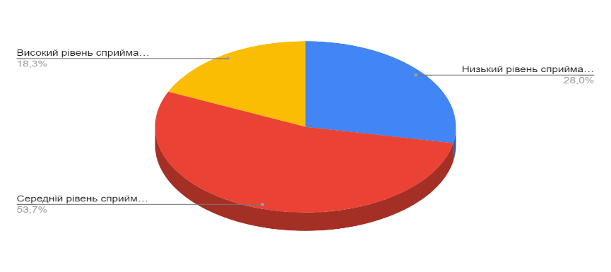

Рис. 2.1. Рівні сприйманого стресу у жінок середнього дорослого віку

Також додатково було проаналізовано підшкали PPS-10, а саме шкала сприйняття безпорадності, яка допомогла визначити у жінок відчуття відсутності контролю над обставинами та реакціями на ці обставини, а також шкала браку самоефективності, яка допомогла визначити сприйняття жінками своєї неефективності у подоланні різних життєвих труднощів та стресових ситуацій. Дослідження показало, що 35% жінок тяжко контролювати свої емоції та реакції на складні життєві обставини чи непередбачувані події, а 46% жінок вважають себе недостатньо ефективними у вирішенні непередбачуваних питань чи проблем.
Перейдемо до аналізу результатів дослідження, здійсненого за допомогою письмового опитування (авторська розробка) «Причини та прояви емоційного виснаження у жінок дорослого середнього віку» (Додаток 2).
Аналіз результатів опитування показав, що близько 80% жінок суміщають одночасно роботу (бізнес), домашні обов’язки та догляд за дітьми, що стає однією з причин емоційного виснаження. На момент проведення опитування 7,1% жінок вказали, що відчувають емоційне виснаження завжди, 38,8% - часто, 34,1% - іноді, 18,8% - рідко, лише 1,2% жінок не відчувають емоційного виснаження ніколи.

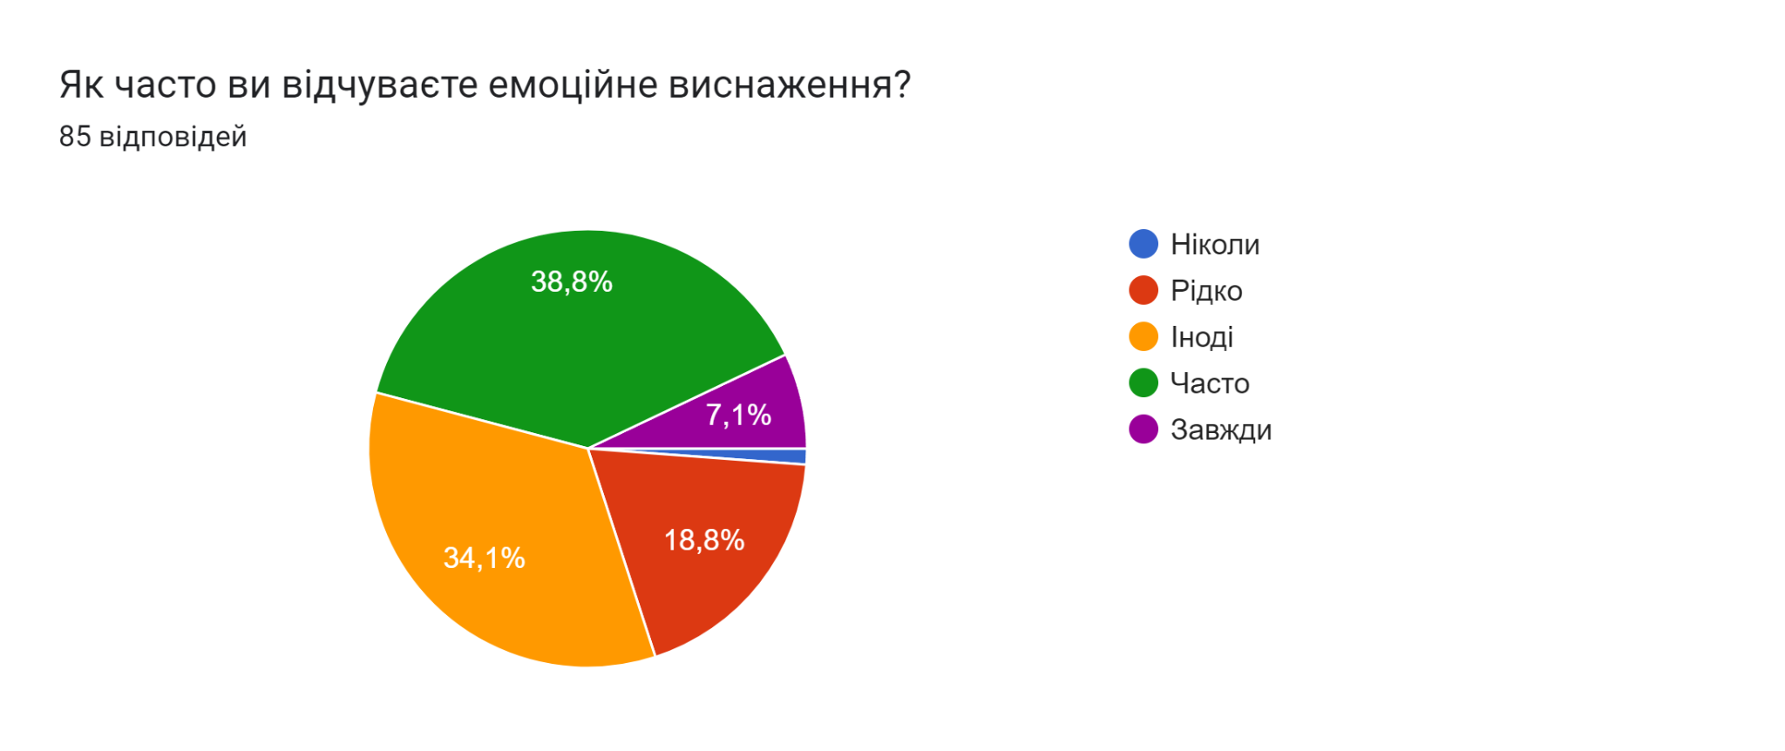
Рис.2.2 Емоційне виснаження у жінок середнього дорослого віку

Серед основних причин, які викликають негативні емоційні переживання у жінок, найбільш поширеними є швидка втомлюваність (44,7%), відчуття незадоволеності собою і своїм професійним шляхом (42,4%), труднощі в професійній реалізації (41,2%), проблеми з самооцінкою (38,8%), зміни сімейних відносинах (31,8%), зміни у вазі та фігурі (31,8%), гормональні зміни (25,9%) та вікові зміни (15,3%).
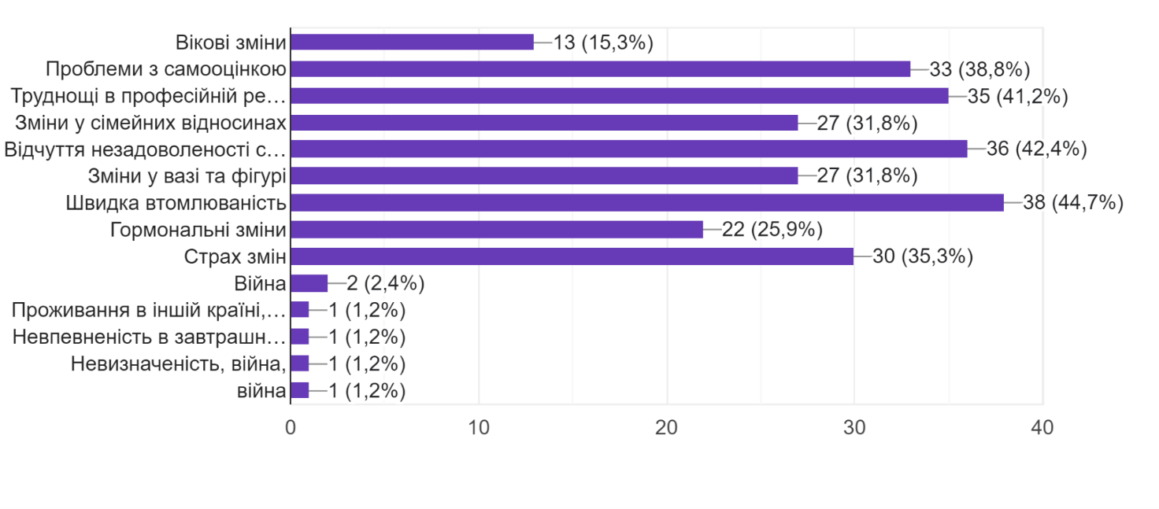
Рис. 2.3. Найпоширеніші причини негативних емоційних переживань у жінок середнього дорослого віку

Серед найбільш виснажливих факторів жінки називають новини, ситуацію в Україні та соціальні мережі (53%), фінансові труднощі (43,5%), відсутність часу на відпочинок та заняття улюбленими справами (37,6%), професійна діяльність, бізнес (32,9%), проблеми зі здоров’ям (28,2%), стосунки з чоловіком (28,2%), стосунки з дітьми (23,5%), стосунки з рідними та близькими (18,8%),проблеми зі здоров’ям рідних (17,6%), проблеми зі здоров’ям дітей (15,3%).
При цьому на роботі чи у бізнесі найбільш виснажливими факторами для жінок є велике навантаження (37,6%) та низький рівень оплати та низька прибутковість бізнесу (58%), велика відповідальність і при цьому відсутність перспектив (22,4%).
58% жінок не відчувають достатньої підтримки з боку сім’ї та рідних і називають найбільш виснажливими факторами у відносинах проблеми з особистими кордонами (40%), низьку якість спілкування (37,6%), очікування інших (31,8%), постійну критику (23,5%), відсутність будь-якої підтримки з боку рідних (22,4%), емоційну залежність (15,3%).
Також опитувальник дав можливість виявити та проаналізувати основні групи проявів емоційного виснаження у жінок середнього дорослого віку.
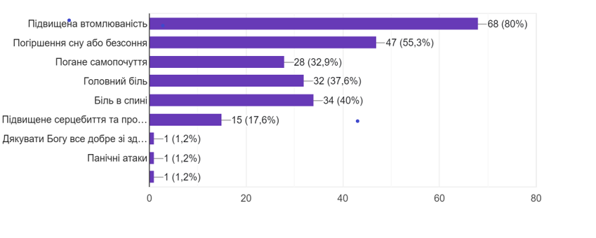
Серед фізичних проявів найбільш поширеними є підвищена втомлюваність (80%), погіршення сну (55,3%), погане самопочуття (32,9%), головний біль (37,6%) та біль в спині (40%).
Рис. 2.4. Особливості фізичних проявів емоційного виснаження у жінок середнього дорослого віку
Серед емоційних проявів емоційного виснаження найбільш поширеними є роздратування (70,6%) та тривога (67,1%), розлади настрою (28,2%), страхи (32,9%), почуття сорому і провини (27,1%), депресія (25,9%), байдужість до всього (25,9%), відчуття самотності (25,9%), емоційна відчуженість (25,9%).
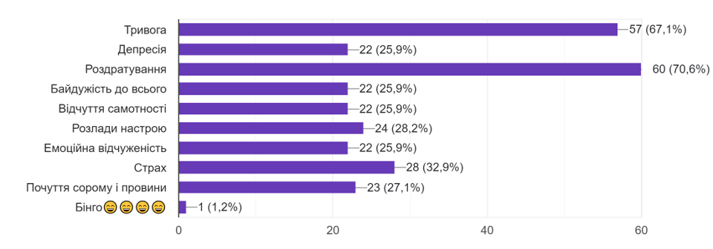

Рис. 2.5. Особливості емоційних проявів емоційного виснаження у жінок середнього дорослого віку
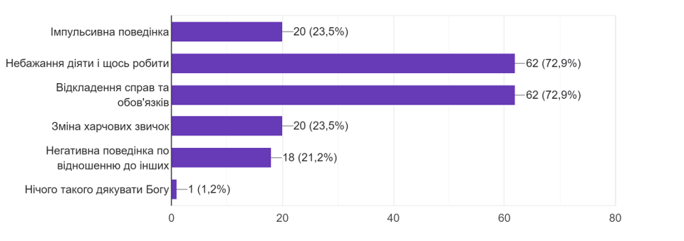
Найпоширенішими поведінковими проявами емоційного виснаження жінки назвали небажання діяти і щось робити (72,9%), відкладення справ та обов’язків (72,9%), імпульсивна поведінка (23,5%), зміна харчових звичок (23,5%), негативна поведінка по відношенню до інших (21,2%).

Рис.2.6. Поведінкові прояви емоційного виснаження у жінок середнього дорослого віку
Інтелектуальні прояви емоційного виснаження виявилися найбільш яскраво проявленими, серед них зниження продуктивності (61,2%), відсутність творчих ідей і креативності (57,6%), знижена концентрація та увага (54,1%), постійні сумніви і вагання (54,1%), затримка у прийнятті рішень (41,2%), втрата інтересу до роботи та діяльності (35,3%), втрата інтересу до життя (22,4%).
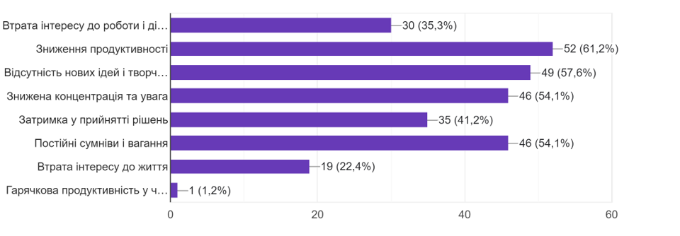
Рис. 2.7. Інтелектуальні прояви емоційного виснаження у жінок середнього дорослого віку
Серед соціальних симптомів і проявів емоційного виснаження найчастіше були обрані уникнення соціальних контактів (60%), втрата інтересу до дозвілля (41,2%), відчуття віддаленості і відсутність підтримки (38,8%), погіршення соціальних навичок (22,4%).
За результатами проведеного дослідження було виявлено, що 76,5% опитаних жінок вже використовують методи самодопомоги, 37,6% звертаються за допомогою і підтримкою до близьких і рідних, 34,1% жінок звертаються за професійною допомогою, лише 15,3% жінок ігнорують емоційне виснаження.
Майже 90% жінок виявили бажання відвідати практичний тренінг на тему подолання емоційного виснаження та розвитку навичок самодопомоги і самопідтримки у складних життєвих ситуаціях.
Аналіз отриманих результатів емпіричного дослідження дозволив визначитися з основними аспектами психологічної підтримки жінок. Нами розроблено «Програму психологічної підтримки жінок дорослого середнього віку» та тренінг формування у них навичок самодопомоги у подоланні емоційного виснаження. Тренінг є стрижневим компонентом нашої програми та включає практичні заняття з формування навичок управління стресом та емоціями, озброєння техніками та інструментами підвищення самооцінки, розвитку навичок ефективного спілкування, дослідження власних сильних сторін та ресурсів, відновлення інтересу до життя та розвитку.

2.2. Організаційні та змістові аспекти програми психологічної підтримки жінок середнього дорослого віку

На основі проведеного дослідження нами розроблено «Програму психологічної підтримки жінок дорослого середнього віку» та тренінг формування у них навичок самодопомоги у подоланні емоційного виснаження. Тренінг є стрижневим компонентом нашої програми та включає практичні заняття з формування навичок управління стресом та емоціями, озброєння техніками та інструментами підвищення самооцінки, розвитку навичок ефективного спілкування, дослідження власних сильних сторін та ресурсів, відновлення інтересу до життя та розвитку.
Основною метою програми є надання жінкам практичних інструментів для управління своїм емоційним станом, підвищення самооцінки та покращення якості життя. Ми прагнемо створити підтримуюче середовище, де жінки можуть обмінюватися досвідом, вивчати нові техніки самодопомоги та розвивати свої сильні сторони.
Завдання програми:
1.Ознайомлення жінок з методами стабілізації емоційних станів.
2.Розвиток у жінок усвідомлення власних адаптаційних ресурсів, та методів ціннісно-мотиваційної підтримки самоефективності.
3.Формування навичок самодопомоги у подоланні емоційного виснаження.
Програма включає дві форми психологічного супроводу жінок середнього дорослого віку: індивідуальні консультації ті групова робота (тренінг формування у жінок дорослого середнього віку навичок самодопомоги у подоланні емоційного виснаження).
Програма складається з трьох основних модулів:
1 модуль. Управління стресом.
2 модуль. Підтримка емоційного балансу.
3 модуль. Основи самоефективності.
Тренінг є основною платформою для того, щоб надати жінкам необхідні теоретичні знання, а також практичні інструменти та методи та для розвитку навичок управління стресом, підтримки емоційного балансу та самоефективності. Тренінг передбачає структуровану і послідовну роботу, яка сприятиме усвідомленню важливих аспектів емоційного та психологічного здоров’я для покращення якості життя жінок-учасниць. Також групова робота передбачає взаємодію між учасницями, обмін досвідом, формування підтримуючого оточення. Програма тренінгу буде більш детально представлена у наступному підрозділі.
Індивідуальні консультації в рамках програми – це допоміжна підтримуюча складова, яка забезпечить індивідуальну підтримку для тих учасниць програми, які цього потребуватимуть. На консультаціях жінки зможуть отримати більш глибоку персоналізовану допомогу та відповіді на свої особисті питання і запити, отримають змогу озвучити особисті труднощі та емоційні проблеми та отримати підтримку на особистому рівні. Крім того, консультації – це додаткова можливість для більш глибокого осмислення матеріалів та інструментів тренінгу, роботи з особистими бар'єрами, які виникають в процесі змін, а також індивідуальної корекції стратегій самодопомоги та самопідтримки.
Ми очікуємо, що по завершенню програми жінки зможуть ефективно справлятися зі стресом та емоційним виснаженням, підвищити свою самооцінку, покращити комунікаційні навички та знайти нові джерела натхнення та мотивації, що покращить їх психоемоційний стан та якість життя.
Таким чином, «Програма психологічної підтримки жінок дорослого середнього віку» є важливим кроком у підтримці жінок, які зустрічаються з викликами емоційного виснаження. Ми віримо, що завдяки цій програмі зможуть не лише подолати емоційне виснаження і певні життєві труднощі, але й знайти нові шляхи розвитку та самореалізації.

2.3. Тренінг формування у жінок середнього дорослого віку навичок подолання емоційного виснаження
Психологічний тренінг розроблений для формування у жінок середнього дорослого віку навичок самодопомоги та самопідтримки для ефективного подолання емоційного виснаження, управління стресом та підтримки емоційного балансу. Тренінг залучає жінок-учасниць до процесу самопізнання та змін допомагає освоїти інструменти та техніки для відновлення енергії та розвитку емоційної стійкості, сприяє підвищенню якості життя. Тренінг є інструментом навчання та розвитку, який спрямований на інтеграцію практичних навичок у життя жінок і надання їм ресурсів для самопідтримки і емоційної стабільності.
Тренінг як стрижневий компонент програми включає в себе:
- Навчання технікам управління стресом, які сприяють зменшенню стресових впливів та підвищують стійкість до стресових ситуацій.
- Формування емоційної стійкості через розвиток навичок розпізнавання своїх емоційних станів і вміння управляти ними, розвиток емоційної гнучкості, а також оволодіння техніками підтримки емоційного балансу.
- Навчання управлінню емоціями в міжособистісних відносинах, усвідомлення емоцій та розвиток вміння озвучувати їх, будувати гнучкі особисті кордони, вирішувати конфлікти і розвивати зрілі відносини.
- Підвищення рівня самоусвідомленості та усвідомлення своїх потреб, бажань, емоцій і цінностей та розвиток здорової самооцінки, що є основою ефективного реагування на життєві труднощі.
- Формування навичок самодопомоги для подолання емоційного виснаження.
- Робота з обмежуючими переконаннями і патернами поведінки, які сприяють емоційному виснаженню, заміна їх на конструктивні уявлення про себе та навколишній світ.
В результаті проходження тренінгу жінки покращують якість свого життя, психологічне та емоційне благополуччя шляхом запобігання і подолання емоційного виснаження, зміцнення соціальних зв’язків та взаєморозуміння, відновлення енергії та ресурсів, підвищення рівня самосвідомості та особистісного росту.
Тренінг включає в себе 9 занять, які включають в себе теоретичну частину, психологічні вправи та практики, а також час на рефлексію та зворотні зв’язки. Теоретична частина висвітлюється у формі лекції, бесіди та обговорення. Вправи мають когнітивно-поведінкову направленість, вправи на відновлення та релаксацію, вправи для управління емоціями, розвитку емоційної стійкості та здатності адаптуватися до змін, вправи на відновлення ресурсів та енергії.
Кожне заняття починається зі встановлення контакту з групою і обговорення поточного емоційного стану учасниць групи, а також зворотнього зв’язку по попередньому заняттю і виконанню домашнього завдання.
Завершується заняття груповою рефлексією, в процесі якої учасниці діляться своїми думками, враженнями, станами, усвідомленнями, отриманими в процесі заняття.

Таблиця 2.1.
Програма тренінгу формування у жінок середнього дорослого віку навичок самодопомоги у подоланні емоційного виснаження

Модулі  тренінгу |  | Мета і завдання | Теми занять
Перший  модуль  «Управління стресом» |  | Мета:  Ознайомлення учасниць з програмою тренінгу. Навчити учасниць розпізнавати стресові ситуації та фактори і правильно на них реагувати.  Завдання:  1.Знайомство з учасницями.  2.Ознайомлення учасниць з темою, метою, завданнями, програмою тренінгу та основними поняттями.  3.Обговорення правил взаємодії, створення атмосфери довіри, підтримки та безпеки.  4.Розвиток навичок розпізнавання та управління стресом.  5.Розвиток емоційної стійкості | Заняття 1.  Вступ до тренінгу. Знайомство з основними поняттями теми.  Заняття 2.  Розпізнавання основних проявів стресу. Техніки зниження стресу. Як стабілізувати себе?  Заняття 3.  Розвиток навичок саморегуляції в стресових ситуаціях
Другий модуль.  «Підтримка емоційного балансу» | Мета:  Розвиток навички усвідомлення своїх емоцій та розвиток навичок саморегуляції.  Завдання:  1.Розвиток навички виявлення та розпізнавання емоцій в стресових ситуаціях.  2.Виявлення та подолання емоційних блоків та емоційних захистів  3.Розвиток навичок емоційної саморегуляції.  4.Розвиток емоційної стійкості. |  | Заняття 4.  Розпізнавання емоцій в стресових ситуаціях.  Заняття 5.  Виявлення та подолання емоційних блоків та емоційних захистів.  Заняття 6.  Розвиток навичок емоційної саморегуляції та емоційної стійкості
Третій модуль.  «Основи самоефективності» | Мета:  Розвиток та підтримка позитивного внутрішнього ставлення до себе.  Повернення і укріплення мотивації до розвитку.  Завдання:  1.Усвідомлення учасницями своїх досягнень та ресурсів.  2.Розвиток здорової самооцінки.  3.Вивчити основи ефективного спілкування та взаємодії з іншими людьми.  4.Формування плану особистісного розвитку та постановка нових цілей. |  | Заняття 7.  Техніки та інструменти підвищення самооцінки.  Заняття 8.  Розвиток навичок ефективного спілкування.  Заняття 9.  Відновлення інтересу до життя та розвитку.

Далі подано короткий опис занять тренінгу.
Заняття 1.
Вступ до тренінгу. Знайомство з основними поняттями теми.
- Введення в програму тренінгу. Знайомство та очікування учасниць.
- Оцінка рівня сприйманого стресу: шкала PPS-10.
- Інформаційна частина для висвітлення основних понять і теми, чому важливо працювати зі стресом.
- Опитування учасниць на тему причин та проявів стресу та емоційного виснаження.
- Практичні вправи для управління стресом, техніки глибокого дихання та релаксації.
- Рефлексія в групі.
Заняття 2.
Розпізнавання основних проявів стресу. Техніки зниження стресу. Як стабілізувати себе?
- Розвиток навички визначати стресори в особистому житті.
- Ознайомлення зі стратегіями управління стресом: поведінкові стратегії, когнітивні техніки, фізіологічні методи.
- Техніка «Мій стресовий тригер».
- Ознайомлення з практиками зняття напруги: дихальні вправи, медитації, прогресивна м’язова релаксація, практики «майндфулнес».
- Практична частина: медитація «Безпечне місце».
- Рефлексія в групі.
Заняття 3.
Розвиток навичок саморегуляції в стресових ситуаціях
- Психологічні та фізіологічні наслідки стресу.
- Основні методи саморегуляції та зниження стресу.
- Практичні техніки та вправи саморегуляції.
- Техніка позитивної переоцінки ситуації.
- Медитація на зниження рівня стресу.
- Рефлексія в групі.
Заняття 4.
Розпізнавання емоцій в стресових ситуаціях.
- Емоційна усвідомленність: емоції як сигнали про потреби і бажання.
- Як розпізнати емоції в стресових ситуаціях.
- Вправа «Мої емоції, коли я в стресі».
- Вправа «Що я відчуваю?».
- Практика усвідомленого дихання.
- Рефлексія в групі.
Заняття 5.
Виявлення та подолання емоційних блоків та емоційних захистів.
- Що таке емоційні блоки та захисти і як вони утворюються? Зв’язок зі стресом.
- Механізми психологічних захистів (заперечення, проекція, витіснення).
- Стратегії подолання емоційних блоків та захистів.
- Вправа «Пісок часу» для зняття емоційних блоків.
- Вправа «Розпізнавання емоційних блоків».
- Рефлексія в групі.
Заняття 6.
Розвиток навичок емоційної саморегуляції та емоційної стійкості
- Поняття емоційної стійкості.
- Розвиток навичок саморегуляції.
- Ресурси для підтримки емоційної стійкості.
- Вправа «Мої особисті стратегії стійкості».
- Практика «Мій внутрішній підтримуючий голос».
- Рефлексія в групі.
Заняття 7.
Техніки та інструменти підвищення самооцінки.
- Вплив самооцінки на особисте життя та відносини.
- Ознаки та прояви здорової та нездорової самооцінки.
- Техніки підвищення самооцінки: щоденник успіхів та досягнень, техніка «Три позитивні речі про себе», «Я схвалюю себе».
- Рефлексія в групі.
Заняття 8.
Розвиток навичок ефективного спілкування.
- Основи ефективного спілкування: вербальне і невербальне спілкування.
- Техніки активного слухання: підтвердження, парафразування, віддзеркалення.
- Я-повідомлення: виражаємо свої емоції без звинувачень.
- Конструктивне вирішення конфліктів.
- Рольові ігри для закріплення навичок активного слухання та я-повідомлень.
- Банка вдячності.
- Рефлексія в групі.
Заняття 9.
Відновлення інтересу до життя та розвитку.
- Мотивація і натхнення.
- Вправа «Що мене радує сьогодні?» або «Що мене може порадувати сьогодні?».
- Стратегії для подолання апатії та небажання діяти.
- Цілі та плани. До чого я прагну? Що я можу зробити вже сьогодні?
- Створення плану особистісного розвитку на найближчі 3 місяці.
- Практика вдячності: За що я можу подякувати сьогодні? (5 пунктів)
Рефлексія в групі.
Далі подано зразок вправ, які використовуються в тренінгу.
Вправа «Мій стресовий тригер».
Мета вправи – аналіз емоцій, які виникають в типових стресових ситуаціях в житті кожної учасниці тренінгу, та особистих способів подолання стресу.
Учасниці згадують 1-2 стресові ситуації зі свого життя з будь-якої сфери.
Учасниці визначають і називають, які емоції вони переживають у ці моменти (страх, гнів, тривога), і згадують, як це проявляється в тілі (напруга, серцебиття, порушення дихання).
Учасниці згадують, як саме в ці моменти вони справляються зі стресовою ситуацією, які думки або дії допомагають подолати стрес.
Кожна учасниця описує свої способи саморегуляції в стресових ситуаціях, таким чином збагачуючи одна одну.
Вправа «Пісок часу», зняття емоційних блоків.
Мета вправи - зняття емоційних блоків і внутрішнього напруження, створення простору для відпускання емоцій і знаходження гармонії всередині себе.
Кожна учасниця закриває очі і уявляє, що перед нею великий пісочний годинник з чорним піском.
Чорний пісок – це всі негативні емоції або стани, які переживає учасниця (страх, тривога, гнів, напруга, незадоволення тощо).
Жінки уявляють, що скидають всі свої негативні емоції і стани у цей годинник, вони перетворюються на чорний пісок, який повільно падає вниз і зникає, а в верхній частині годинника залишається чистий простір.
Далі вони уявляють, що наповнюють годинник різнокольоровим, яскравим піском, і це асоціація з позитивними емоціями, відчуттями і станами радості, щастя, любові, гармонії.
На завершення практики важливо повернутися до свого тіла, всередину себе і відчути, як почуваєш себе зараз, що змінилося, як стабілізувався і гармонізувався стан.
Вправа «Розпізнавання емоційних блоків та психологічних захистів».
Мета вправи – знайти і розпізнати ті емоційні захисти і блоки, які активізуються в стресових ситуаціях і є бар’єрами і заважають проявляти емоції.
Кожна учасниця згадує ситуацію, яка викликала у неї стресову реакцію або емоційний дискомфорт (конфлікт з чоловіком чи подругою, конфлікт на роботі, непорозуміння з батьками чи іншими родичами, невдачі в особистому житті чи на роботі, фінансові труднощі та інше).
Далі важливо визначити, які емоційні реакції виникли у цій ситуації і назвати їх (роздратування, гнів, страх, сором, тривога, сум, тривога тощо). Подивитися на ці емоції не з тієї точки зору, що це щось погане або неприйнятне, а як на підказки і сигнали про певні потреби, які не задовольняються.
Наступним кроком згадати, які психологічні захисні механізми включилися несвідомо в цій ситуації. Це може бути заперечення («нічого серйозного», «це не має значення», «все добре» тощо), витіснення («я не хочу про це згадувати», «цього не було», «я не пам’ятаю» тощо), проекція («ніхто мене не розуміє», «ніхто мене не підтримує», «всі мене ображають», «всі роблять мені боляче» тощо), ідеалізація («мій чоловік дуже хороший, тому винна лише я», «мій керівник справжній професіонал, він завжди правильно вказує на мої недоліки», «ця людина не може помилятися, помиляюся лише я» тощо), регресія («я хочу, щоб за мене це хтось вирішив», «це важко, я не буду це робити», «Я нічого не хочу робити і вирішувати» тощо).
Учасниці по бажанню діляться своїми спостереженнями і усвідомленнями, які вони отримали в процесі виконання вправи. Важливо звернути увагу і обговорити, які механізми допомогли справитися з емоціями, не проявляти їх, але в той же час не дали можливості знайти рішення проблеми або ускладнило ситуацію ще більше.
Учасниці вчаться замінювати свої захисні механізми на здорові способи реагування в стресових ситуаціях. Наприклад, заперечення можна замінити на визнання своїх реакцій, справжніх емоцій та почуттів, витіснення на усвідомлення того, який досвід був отриманий в цій ситуації, проекцію замінити на фокус уваги на себе і на те, що саме я відчуваю в цій ситуації, ідеалізацію на здатність бачити і визнавати різні сторони людей і ситуацій, у випадку регресії важливо розвивати відповідальність за свої рішення, вибори та вчинки.
На етапі рефлексії задаємо жінкам питання, які допоможуть зробити висновки і отримати важливі усвідомлення для застосування в стресових ситуаціях, наприклад: які емоції я забороняю собі відчувати і проявляти? Що допоможе мені визнавати свої емоції і управляти ними? Які здорові механізми реагування я можу використовувати в стресових ситуаціях?
Вправа «Стратегії стійкості»:
Мета вправи – розвиток та укріплення навичок саморегуляції на основі аналізу минулого досвіду та розробка ефективних стратегій для подолання стресу.
Жінки згадують і записують три-чотири стресові ситуації.
Наступним завданням є визначення того, які реакції, кроки та дії допомогли справитися в цих ситуаціях.
На основі визначених стратегій позитивного реагування з минулого учасниці створюють план на випадок стресових ситуацій в майбутньому.
Техніка-візуалізація «Мій ресурс».
Мета вправи – розвиток і укріплення внутрішнього ресурсу.
Жінки заплющують очі і згадують ситуацію, в якій вони відчували позитивні емоції, спокій, радість, наповненість. Поєднуються з цією ситуацією, заходять в неї і беруть звідти для себе ресурс. Під час візуалізації важливе спокійне рівномірне дихання. Вправа триває 7-10 хвилин.
Вправа "Внутрішній підтримуючий голос"
Мета вправи – формування джерела внутрішньої підтримки та ресурс через внутрішній діалог.
На першому етапі виконання вправи просимо жінок уявити той підтримуючий внутрішній голос, який може підтримати у будь-якій ситуації, і уявити того, хто цим голос говорить. Це може бути голос наставника, мудреця або будь-якої людини чи персонажа, який учасниця асоціює з мудрістю та підтримкою.
Жінки ставлять цьому голосу питання, які їх хвилюють у стресових ситуаціях, наприклад: «що допоможе мені вирішити цю складну ситуацію?», «яким може бути рішення у цій ситуації?», «що мені може допомогти у ситуаціях, коли я відчуваю себе емоційно виснаженою?» «що допоможе мені залишатися спокійною, коли я переживаю за майбутнє?».
Важливо дати учасницям декілька хвилин для спілкування і взаємодії зі своїм внутрішнім голосом, а також важливо, щоб цей голос підтримував, а не критикував.
Учасниці можуть записати відповідь, яку вони отримали від внутрішнього голосу, а також заякорити відчуття внутрішньої підтримки. Цей голос – це ресурс, до якого можна звертатися в стресових та критичних ситуаціях.

Висновки до другого розділу
Емпіричне дослідження емоційного виснаження у жінок середнього дорослого віку показало, що емоційне виснаження, пов’язане з різними сферами життя жінок і може бути викликане різними причинами.
Основними причинами негативних емоційних переживань жінки називали швидку втомлюваність, відчуття незадоволеності собою і своїм професійним шляхом, труднощі в професійній реалізації, проблеми з самооцінкою, зміни у сімейних відносинах, зміни у вазі та фігурі, гормональні та вікові зміни.
Частіше всього жінки називали такі прояви емоційного виснаження: підвищена втомлюваність, погіршення сну, високий рівень тривоги, роздратування, небажання діяти і щось робити, відкладення справ та обов’язків, зниження продуктивності, відсутність нових ідей та творчості, знижена концентрація та увага, затримка у прийнятті рішень, постійні сумніви та вагання, втрата інтересу до роботи і діяльності, уникнення соціальних контактів, втрата інтересу до дозвілля, відчуття віддаленості і відсутності підтримки. Аналіз отриманих результатів емпіричного дослідження дозволив визначитися з основними аспектами психологічної підтримки жінок.
На основі проведеного дослідження нами було розроблено «Програму психологічної підтримки жінок дорослого середнього віку» та тренінг формування у них навичок самодопомоги у подоланні емоційного виснаження. Тренінг є стрижневим компонентом нашої програми та включає практичні заняття з формування навичок управління стресом та емоціями, озброєння техніками та інструментами підвищення самооцінки, розвитку навичок ефективного спілкування, дослідження власних сильних сторін та ресурсів, відновлення інтересу до життя та розвитку.
Програма реалізується у форматі інтерактивних онлайн занять, на яких учасниці беруть активну участь у дискусіях, групових вправах та рольових іграх. В процесі занять буде використано різноманітні навчальні матеріали, включаючи презентації, тести та вправи, що дозволить адаптувати навчання до потреб учасників.
Ми очікуємо, що по завершенню програми жінки зможуть ефективно справлятися зі стресом та емоційним виснаженням, підвищити свою самооцінку, покращити комунікаційні навички та знайти нові джерела натхнення та мотивації, що покращить їх психоемоційний стан та якість життя.

ЗАГАЛЬНІ ВИСНОВКИ
Існують різні підходи до бачення і тлумачення емоційного вигорання та емоційного виснаження серед науковців, а також до причин та факторів його виникнення, симптомів і проявів. В цій роботі ми розглядаємо емоційне вигорання і емоційне виснаження як тотожне поняття, і маємо на увазі стан людини (жінки), що виникає внаслідок тривалого стресу, надмірних вимог як до себе, а також зі сторони рідних, соціуму, діяльності, занадто великого фізичного та емоційного навантаження, внаслідок чого вона відчуває емоційне, фізичне та психічне виснаження. Емоційне виснаження виникає через перевантаженість та відсутність розуміння та підтримки, а також через недостатність можливості своєчасного відпочинку та відновлення.
В емпіричному дослідженні ми приділили увагу дослідженню рівня сприйманого стресу у жінок середнього дорослого віку, причин емоційного виснаження та його основних проявів. Емпіричне дослідження допомогло нам виявити те, на чому важливо сфокусуватися і приділити увагу при розробці «Програми психологічної підтримки жінок дорослого середнього віку»
Таким чином, «Програма психологічної підтримки жінок дорослого середнього віку» є важливим кроком у підтримці жінок, які зустрічаються з викликами емоційного виснаження. Ми віримо, що завдяки цій програмі зможуть зможуть не лише подолати емоційне виснаження і певні життєві труднощі, але й знайти нові шляхи розвитку та самореалізації.
Практичне значення нашого проекту виявляється в тому, що він допомагає жінкам середнього дорослого віку підтримувати психічне та фізичне здоров’я, зберігати емоційну рівновагу в стресових ситуаціях, використовувати інструменти самодопомоги для підвищення емоційної стійкості, саморегуляції, відновлення ресурсу та життєвого балансу.
Після проведення тренінгу учасниці надали зворотний зв'язок щодо ефективності тренінгу, і більшість з них відзначили, що після проведення занять знизився рівень стресу та тривожності, відбулися покращення в емоційному та фізичному стані, знизився рівень стресу та тривоги, підвищився рівень самооцінки та впевненості в собі, покращилася комунікація з іншими людьми, а також покращилися навички саморегуляції та управління емоціями.
Вдосконалення програми і тренінгу структуру тренінгу ми бачимо в розширенні його практичних аспектів та в забезпеченні додаткової персоналізованої підтримки учасниць, а також підвищенні її доступності для жінок середнього дорослого віку.

